**¡BUEN VIERNES SEGUNDO!**

*¿CÓMO ESTAN? YO ESTOY MUY MUY REQUETE MUY FELIZ, POR LA CANTIDAD DE COLLARES QUE ESTUVE VIENDO EN LA SEMANA. LAS FOTOS DE ESOS Y ESAS FARAONES ¡ME VOLVIO LOCA DE AMOR!  
GRACIAS NUEVAMENTE A CADA FAMILIA POR PRENDERSE EN LAS PROPUESTAS, Y A USTEDES MIS AMORES, POR SER TAN DEDICADOS Y DIVERTIRSE CON LA PROFE MACA ¡A DISTANCIA!*

SEGUIMOS VIENDO EGIPTO, ESTA VEZ VAMOS A CONOCER A LA ESFINGE.   
*¿QUÉ ERA Y PARA CUÁL ERA SU FUNCIÓN?*

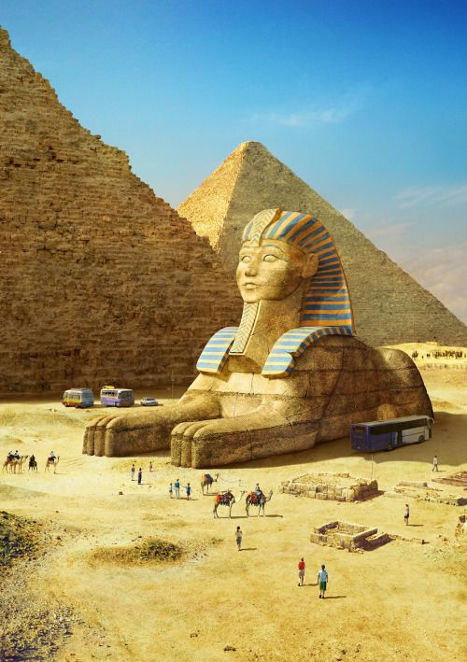

LA ESFINGE ES ESE GRAN ANIMALOTE CON CUERPO DE LEÓN Y CABEZA HUMANA QUE SE PUEDE VER CERCA DE LAS PIRAMIDES Y ES QUE SU FUNCIÓN ERA LA DE SER “EL PERRO GUARDIAN” DE ESTAS, DONDE ESTABAN LAS TUMBAS DE LOS FARAONES.  
ES UNA GIGANTESCA ESTATUA MUY HERMOSA E IMPRESIONANTE.

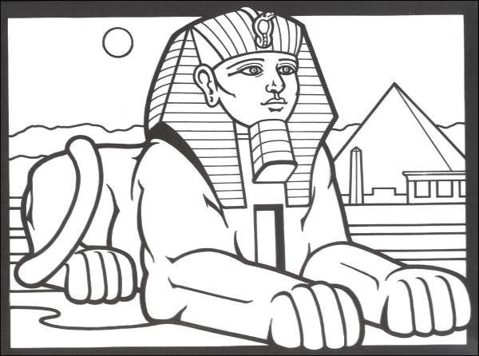

ESTAN HECHAS DE PIEDRAS COMO LAS PIRAMIDES, PERO NOSOTROS VAMOS HACERLA DE CARTÓN Y DE MATERIALES QUE TENGAMOS EN CASA COMO BOTELLAS DE PLÁSTICO, CONOS DE PAPEL HIGIENICO, MAPLE DE HUEVO, CAJAS TAMBIÉN.

LA IDEA ES QUE NO SEA TAMAÑO ESFINGE REAL, Y UN POQUITO MÁS GRANDE QUE UNA CARTUCHERA DE TRES PISOS. **NO VAMOS HACERLA NI MUY GRANDE, NI MUY CHIQUITA.**

LA PODEMOS PINTAR DE UN COLOR QUE SIMULE SER ARENA, Y SI NO TENEMOS PINTURA NO HACE FALTA QUE LA COMPREMOS.   
PODEMOS PEGARLE PAPELES DE COLOR.   
  
ESPERO QUE DISFRUTEN MUCHO TRABAJANDO,

¡Y ESPERO ANSIOSA SUS FOTOS!